DINOv3 vs DINOv2 在 Intersection Truth v2 口径下的对比说明
面向 query v2 数据集的正式结果对比报告

1. 对比目标
本报告用于对比当前最新 query v2 数据口径下，DINOv2 + FAISS 与 DINOv3 + FAISS 两套全局特征基线在 intersection truth 口径下的区域级检索表现。

2. 对比前提与数据来源
- 对比口径统一为 intersection truth。
- 对比 query 统一为 query_reselect_2026-03-26_v2 这一批 4 航线共 40 张 query。
- DINOv2 来源目录：/mnt/d/aiproject/imagematch/new1output/query_reselect_2026-03-26_v2
- DINOv3 来源目录：/mnt/d/aiproject/imagematch/new1output/query_reselect_2026-03-26_v2/dinov3_eval_2026-03-30
- 本报告只消费正式输出结果，不重新跑实验。

3. 总体指标对比
表 1 汇总两套基线在当前 v2 口径下的总体指标差异，Delta 按 DINOv3 减去 DINOv2 计算。
指标 | DINOv2 | DINOv3 | Delta(v3-v2)
Top-20 R@1 | 0.825 | 0.775 | -0.050 (DINOv3更低)
Top-20 R@5 | 0.975 | 0.950 | -0.025 (DINOv3更低)
Top-20 R@10 | 1.000 | 1.000 | 0.000 (持平)
Top-20 R@20 | 1.000 | 1.000 | 0.000 (持平)
Top-20 MRR | 0.899 | 0.850 | -0.048 (DINOv3更低)
Top-20 Top-1误差均值(m) | 721.818 | 862.191 | +140.374 (DINOv3更高)
全库 MRR | 0.899 | 0.850 | -0.048 (DINOv3更低)
表 1 DINOv3 vs DINOv2 总体指标对比
总体上，DINOv2 在当前 v2 query 集上优于 DINOv3。DINOv2 的 Top-20 主口径结果为 `R@1=0.825`、`MRR=0.899`、`Top-1误差均值=721.818m`；DINOv3 对应结果为 `R@1=0.775`、`MRR=0.850`、`Top-1误差均值=862.191m`。
这说明在当前最新正式口径下，DINOv3 没有带来召回率、MRR 或首位候选空间偏差的改善。

4. 分航线总览对比
表 2 用于观察不同航线上的差异是否一致。
航线 | DINOv2 R@1 | DINOv3 R@1 | Delta | DINOv2 MRR | DINOv3 MRR | DINOv2误差 | DINOv3误差
009 | 0.800 | 0.700 | -0.100 | 0.900 | 0.798 | 657.772 | 945.379
010 | 0.900 | 0.900 | +0.000 | 0.950 | 0.950 | 760.124 | 671.929
011 | 0.900 | 0.700 | -0.200 | 0.950 | 0.803 | 656.425 | 901.809
012 | 0.700 | 0.800 | +0.100 | 0.794 | 0.850 | 812.951 | 929.648
表 2 分航线 Top-20 结果对比
- 009 航线：DINOv2 R@1=0.800，DINOv3 R@1=0.700，DINOv3 更弱。
- 010 航线：两者都较强，但 DINOv2 R@1=0.900 仍高于 DINOv3。
- 011 航线：DINOv2 R@1=0.900，DINOv3 R@1=0.700，差距明显。
- 012 航线：DINOv2 R@1=0.700，DINOv3 R@1=0.800，这是 DINOv3 唯一更强的一条航线。

5. 时间说明
当前 query v2 目录下未发现 DINOv2 同批次同口径的 timing 文件，因此本报告不对两模型做严格公平的耗时横向结论。
表 3 仅列出当前已确认的 DINOv3 本轮实测时间。
阶段 | DINOv3耗时
卫片特征提取 | 2587.00s (43.12 min)
FAISS 建库 | 2.00s (0.03 min)
Query 特征提取 | 125.00s (2.08 min)
检索评估（Top-20） | 2.00s (0.03 min)
表 3 当前可确认的 DINOv3 实测时间

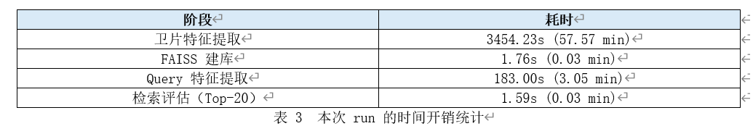
该表为改变query之前的DINOv2时间（仅做参考）
补充说明：new1output/query_reselect_2026-03-26_v2/timing/ 下的 3 个 json 文件名都显式标记为 dinov3，应视为 DINOv3 的前处理与建库时间，不属于 DINOv2。

6. 结论
- 在当前最新 intersection truth v2 口径下，DINOv2 是更强的全局特征基线。
- DINOv3 没有带来召回率、MRR 或 Top-1 平均误差的改善。
- DINOv3 的主要问题不是 Top-20 覆盖不够，因为两者都在 R@10 和 R@20 上接近饱和；问题在于前排排序判别力没有优于 DINOv2。
- 若后续还要比较速度，需要为 DINOv2 query v2 这套结果补齐同批次 timing，再做严格耗时对比。

